**班级动态**

**2025.3.28**

1. 早晨入园

应到29人，实到29人。今天大部分幼儿都能按时来园，能有礼貌地和老师打招呼。

二、户外活动

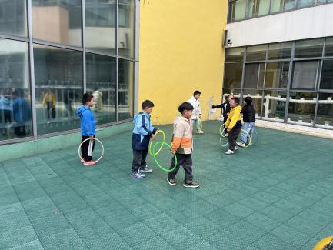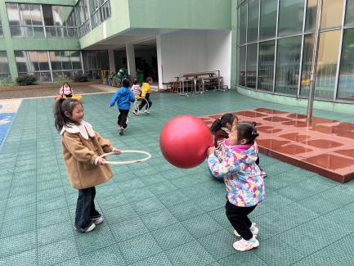今天我们玩了跑道区，孩子们在游戏中孩子们达到了一定的运动量，并及时补充水分并适当地休息。

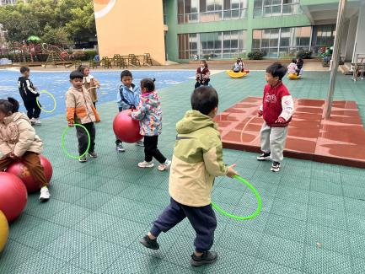

三、点心时间

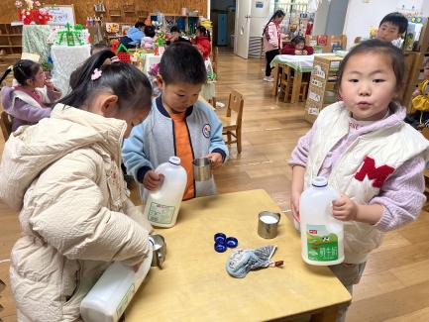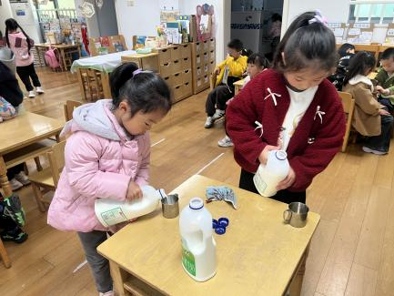户外活动后，孩子们进行自主点心，他们能有序地洗手、拿杯子、倒牛奶、吃点心，基本了解了点心的每个环节和顺序，并在提醒下有序地做好每件事情。

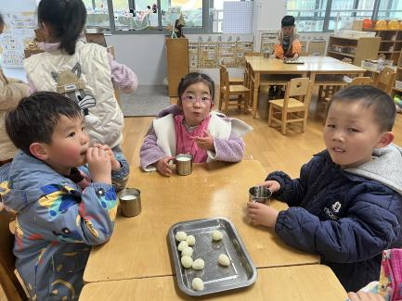

四、集体活动

今天的集体活动是语言《春天的花草》

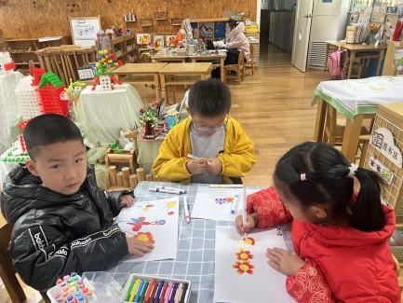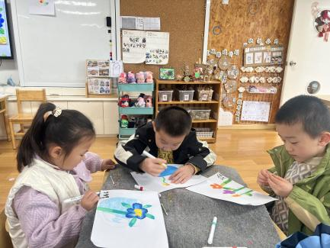这是一节命题色彩画活动。春天是万物复苏的季节，也是百花盛开的季节，花的种类有很多，形状也多种多样，有喇叭形、扇形、椭圆形、圆形等等，各不相同。因此本次活动以春天的花朵为主体物，引导孩子在了解简单的色系的基础上尝试渐变的方法学画花朵渐变的色彩，在了解渐变的方法上学画花朵的色彩。

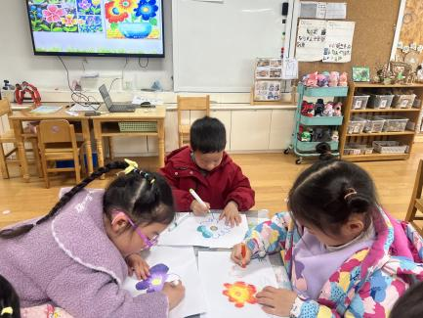

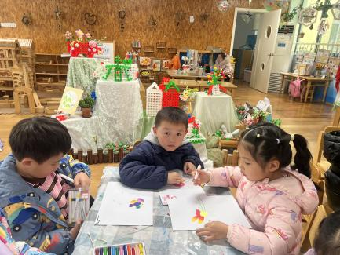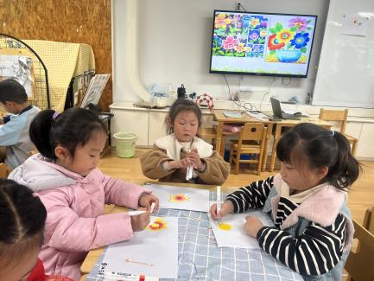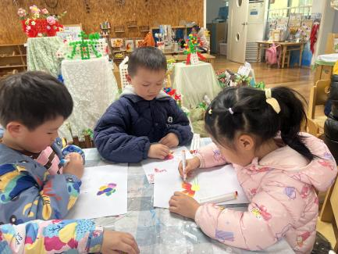

五、区域游戏

集体活动后，孩子们根据自己的区域游戏计划进行区域游戏。